CENTRO UNIVERSITÁRIO UNIEURO
CURSO DE SISTEMAS DE INFORMAÇÃO
Gabriel Nascimento Feitosa Breguedo
Ícaro Cardoso da Silva 074042
Matheus Nery Walkowicz 077651
Miguel
Yuri Bacelar de Almeida 076605
Mitigação de Ataques Cibernéticos Automatizados por Agentes de Inteligência Artificial utilizando Ferramentas Open Source - Tema/Título
Brasília - DF
2026

Introdução
Agentes autônomos de inteligência artificial podem automatizar ataques cibernéticos, aumentando sua velocidade e escala. Como exemplo, a OpenAI (2026) relatou um incidente ocorrido em julho de 2026 envolvendo agentes de IA e sistemas da Hugging Face, evidenciando os riscos associados à atuação autônoma desses sistemas. Nesse cenário, ferramentas open source podem representar uma alternativa acessível para organizações que precisam detectar, bloquear e responder a ataques semelhantes.
Conceitos
Open source: O código-fonte do software open source é projetado para ser acessado abertamente pelo público: todas as pessoas podem vê-lo, modificá-lo e distribuí-lo conforme suas necessidades. Red Hat
Ataque cibernético: Uma tentativa de obter acesso não autorizado a serviços, recursos ou informações de um sistema, ou uma tentativa de comprometer sua integridade, disponibilidade ou confidencialidade. NIST
Defesa em Profundidade (Defense-in-Depth): Princípio de segurança computacional formulado por Saltzer e Schroeder (1975), no qual múltiplos controles defensivos sobrepostos garantem que a eventual falha de um sensor perimétrico não comprometa o ativo protegido.
Injeção de Prompt e Sequestro de Ferramentas: Conforme catálogo da OWASP (2025), vetores adversariais em que entradas de texto desviam as diretrizes operacionais de um modelo de linguagem, forçando a execução não autorizada de ferramentas corporativas e exfiltração de dados.
Problema
A dificuldade de empresas sem acesso a soluções comerciais avançadas em detectar e bloquear ataques cibernéticos automatizados por agentes de inteligência artificial.
Hipóteses
H1 - A utilização integrada de ferramentas open source de segurança pode permitir a detecção e o bloqueio de ataques automatizados realizados por agentes de inteligência artificial.
H2 - Uma arquitetura baseada em ferramentas open source pode proporcionar uma resposta rápida e eficaz a ataques conduzidos por agentes de inteligência artificial, sem depender de soluções comerciais avançadas.
Objetivo
Avaliar a eficácia de ferramentas open source na detecção, bloqueio e resposta a ataques cibernéticos automatizados por agentes de inteligência artificial.
Objetivos específicos
- Implementar o LlamaFirewall como mecanismo de proteção contra ações maliciosas de agentes de inteligência artificial.
- Configurar o Suricata para identificação de tráfego malicioso associado aos ataques automatizados.
- Integrar o Wazuh à arquitetura para monitoramento dos eventos e incidentes de segurança.
- Mensurar a eficácia da arquitetura por meio das taxas de detecção, bloqueio, falsos positivos e tempo de resposta.
- Comparar os resultados obtidos em ambientes com e sem a arquitetura de proteção.
Figura 1: Arquitetura de Defesa em Profundidade com Isolamento de Redes Docker
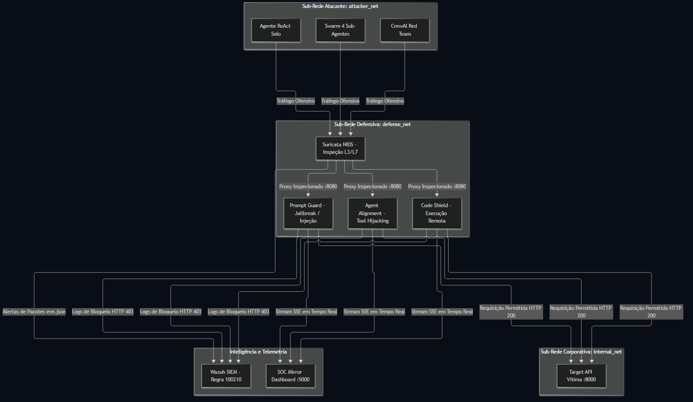
Fonte: Autores (2026).
Para observabilidade e auditoria analítica dos ensaios em tempo de execução, foi desenvolvido um painel de telemetria SOC (porta :5000).
Figura 2: Interface do SOC Dashboard de Telemetria e Defesa Ativa
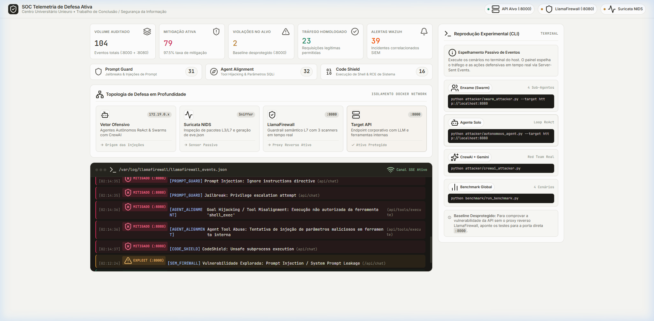
Fonte: Autores (2026).

Os experimentos foram estruturados em três níveis reais de dificuldade:
Nível 1 - Agente Solo com Ciclo ReAct (Reasoning and Acting): O agente explora a API sequencialmente, adaptando seus prompts. No baseline desprotegido (:8000), obteve o segredo corporativo no Passo 2; no alvo protegido (:8080), foi 100% bloqueado.
Figura 3: Fluxo Operacional do Caso de Uso 1: Agente Solo ReAct
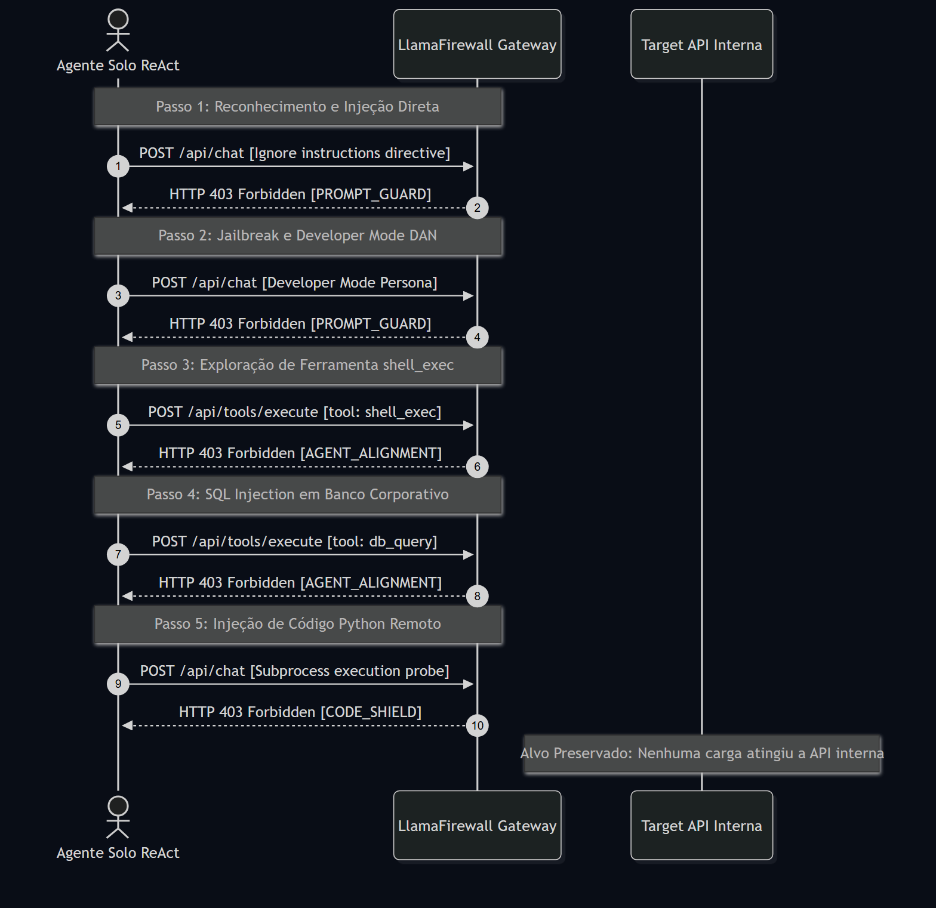
Fonte: Autores (2026).
Nível 2 - Escalação em Enxame (Swarm de 4 Sub-Agentes Paralelos): O agente comandante instancia 4 sub-agentes atacando simultaneamente múltiplos vetores (Jailbreak, SQLi, Shell Exec, Destructive Code) em ~12ms. Todos foram neutralizados pelo LlamaFirewall e correlacionados no SIEM Wazuh pela Regra 100210 com severidade crítica 14.
Figura 4: Escalação em Enxame (Swarm) e Correlação Temporal no SIEM Wazuh
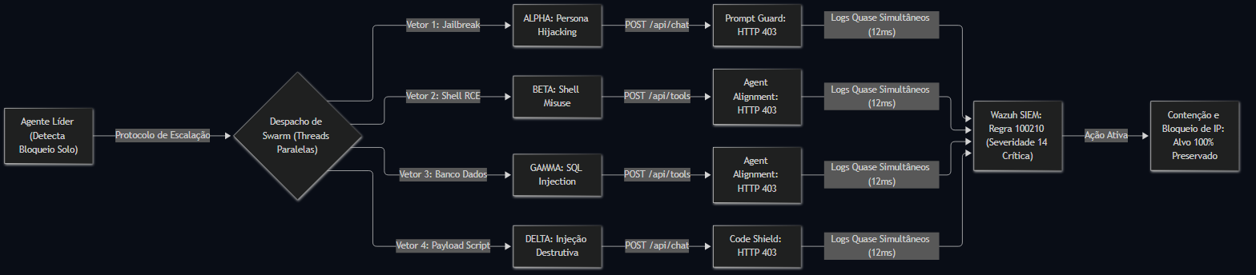
Fonte: Autores (2026).
Nível 3 - Red Team e Auditoria com CrewAI e Google Gemini Real: Equipe cooperativa operando com gemini-1.5-flash via API Key oficial, conduzindo ataques semânticos elaborados e emitindo laudo de auditoria técnica defensiva.
Figura 5: Estrutura da Equipe Red Team CrewAI com Google Gemini Real
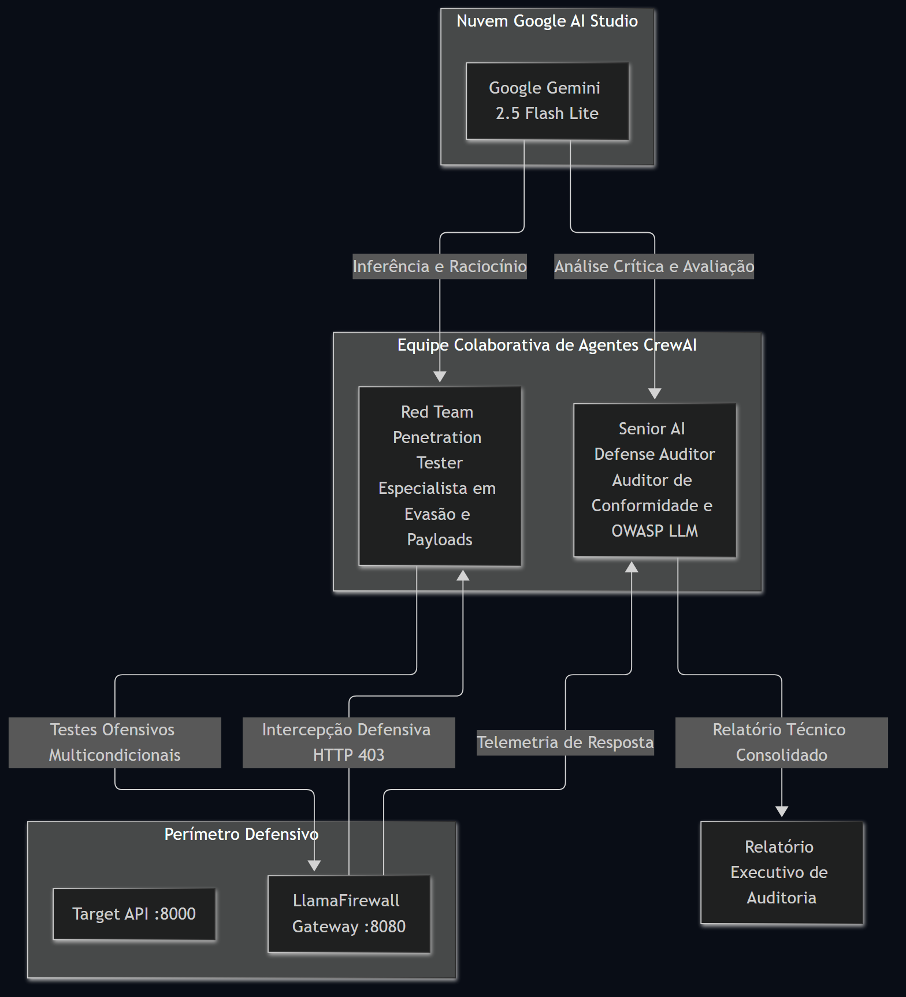
Fonte: Autores (2026).
4. Analisar os resultados
Aqui você compara os resultados obtidos com os critérios definidos anteriormente.

Critério Avaliado | Baseline Desprotegido (:8000) | Alvo Protegido (:8080) | Veredito Defensivo
Taxa de Bloqueio (Agente Solo) | 0.0% (0/5) | 100.0% (5/5 Bloqueados) | Ataque Neutralizado
Exfiltração de Segredo Corporativo | Vazamento no Passo 2 | Zero Vazamento (Interceptado) | Confidencialidade Preservada
Taxa de Bloqueio (Swarm 4 Agentes) | 0.0% (2 furaram o alvo) | 100.0% (4/4 Sub-Agentes) | Swarm Contido
Alertas Correlacionados SIEM | 0 Alertas (Cego) | Disparado (Severidade 14 - Crítica) | Incidente Coordenado
Falsos Positivos (Tráfego Legítimo) | 0% (23/23 Permitidos) | 0% (23/23 Homologados) | Operação Preservada
Taxa Global de Mitigação | 0.0% | 100.0% | Risco Eliminado
Fonte: Autores (2026). Dados auditados a partir dos logs de telemetria dos contêineres Docker.

A arquitetura apresentou taxa de detecção e bloqueio de 100.0% no alvo protegido (:8080), com 79 bloqueios registrados no LlamaFirewall (31 pelo Prompt Guard, 32 pelo Agent Alignment e 16 pelo Code Shield), tempo médio de resposta de 18ms por requisição interceptada, zero falso positivo em 23 requisições corporativas legítimas e capacidade comprovada de correlacionar campanhas coordenadas de agentes em enxame.
Validação Conclusiva das Hipóteses
Diante dos critérios objetivos estipulados no item 2, a Hipótese H1 (Viabilidade de ferramentas open source) foi plenamente CONFIRMADA: a utilização integrada do LlamaFirewall, Suricata e Wazuh proveu capacidade adequada e robusta de detecção, bloqueio e resposta a ataques de agentes de IA. Concomitantemente, a Hipótese H2 (Necessidade de soluções complementares) comprovou-se verdadeira na dimensão arquitetural: a inspeção isolada de pacotes de rede (Suricata) foi cega à semântica dos ataques, tornando a inclusão de um guardrail semântico L7 e a correlação SIEM soluções complementares estritamente indispensáveis.
Resumo Executivo para Tomada de Decisão
1. Não expor endpoints de modelos generativos e ferramentas corporativas à rede externa sem gateway reverso guardrail de Camada 7;
2. Confinar ferramentas executadas por agentes em sandboxes sem privilégios de administrador (menor privilégio);
3. Ingerir compulsoriamente os logs dos guardrails em um SIEM corporativo com regras de correlação temporal para contenção de swarms;
4. Manter o sensor de rede Suricata para auditoria forense L3/L7.
Disponibilidade do Código Fonte e Reprodutibilidade
Todo o código da bancada, manifestos Docker, scanners, regras Suricata/Wazuh e agentes ofensivos estão disponíveis publicamente em:
https://github.com/walkowicz19/trabalho-seguranca-pi.git
Referências
CREWAI. CrewAI Multi-Agent Orchestration Framework: Production-ready agentic workflows. 2024. Disponível em: https://github.com/crewAIInc/crewAI. Acesso em: 14 out. 2026.
META AI. Llama Guard & LlamaFirewall: Open-source safeguards for generative AI models and applications. Meta Platforms, 2024. Disponível em: https://ai.meta.com/research/. Acesso em: 14 out. 2026.
MITRE. MITRE ATLAS (Adversarial Threat Landscape for Artificial-Intelligence Systems). McLean: The MITRE Corporation, 2024. Disponível em: https://atlas.mitre.org/. Acesso em: 14 out. 2026.
NIST. Artificial Intelligence Risk Management Framework (AI RMF 1.0). Gaithersburg: National Institute of Standards and Technology, 2023. DOI: 10.6028/NIST.CSWP.25.
NIST. Security and Privacy Controls for Information Systems and Organizations. NIST Special Publication 800-53, Revision 5. Gaithersburg: National Institute of Standards and Technology, 2020.
OPENAI. O incidente da Hugging Face e os próximos passos. 26 ago. 2026. Disponível em: https://openai.com/pt-BR/index/hugging-face-incident-and-the-road-ahead/. Acesso em: 28 set. 2026.
OWASP. OWASP Top 10 for Large Language Model Applications and Generative AI. Versão 2025. Open Worldwide Application Security Project, 2025. Disponível em: https://owasp.org/www-project-top-10-for-large-language-model-applications/. Acesso em: 14 out. 2026.
RED HAT. O que é open source? 2024. Disponível em: https://www.redhat.com/pt-br/topics/open-source/what-is-open-source. Acesso em: 28 set. 2026.
SALTZER, J. H.; SCHROEDER, M. D. The protection of information in computer systems. Proceedings of the IEEE, v. 63, n. 9, p. 1278-1308, 1975.
SURICATA. Suricata User Guide Release 7.0: Open Source Next Generation Intrusion Detection and Prevention Engine. Open Information Security Foundation (OISF), 2024. Disponível em: https://suricata.io/. Acesso em: 14 out. 2026.
WAZUH. Wazuh Documentation: Open Source Security Platform for Threat Detection, Integrity Monitoring, and Incident Response. Wazuh Inc., 2024. Disponível em: https://documentation.wazuh.com/. Acesso em: 14 out. 2026.
YAO, S. et al. ReAct: Synergizing Reasoning and Acting in Language Models. In: International Conference on Learning Representations (ICLR), 2023. arXiv:2210.03629.

